ёГосударственное бюджетное учреждение

социального обслуживания Краснодарского края

«Ленинградский комплексный центр

социального обслуживания населения»





станица Ленинградская

2021 год

План экскурсии

«Нижегородский технический музей и его виртуальное собрание»

Даты проведения: 18.03.2021 года

27.05.2021 года

24.08.2021 года

12.12. 2021 года

Участники: граждане пожилого возраста и граждане с ограниченными возможностями здоровья, обучающиеся в компьютерном классе

Место проведения: компьютерный класс

План – конспект

1. Вступление.

Традиционно, уже на протяжении долгих лет подряд, каждому году присваивается определенная тема. Поскольку тема влияет на социальное и культурное развитие страны, а также её позиции на международной арене, к выбору подходят с тщательным отбором. Каждый россиянин должен знать, какие темы являются актуальными для страны, о каких моментах истории не нужно забывать. В просвещении населения — сила и это хорошо понимают в Правительстве.

Итак, 2021 год чего в России? Существует Международный год, тему которого оглашает Генеральная Ассамблея Организации Объединенных Наций. Так, например, 2021 год ООН объявила Международным годом ликвидации детского труда. В России существуют темы и направления, которые определяют для наступающего года. Все события и мероприятия, которые проводятся в текущем году, так или иначе, посвящаются теме данного года. Тема года может объявляться как правительством, так и общественными организациями.

Год науки и технологий – это год, которого ждало научное сообщество России. Прорыв в технологиях, экономике и достижение социального прогресса возможны только при высокой востребованности науки, утверждал нобелевский лауреат Жорес Алфёров. Задача года – привлечь талантливую молодежь в сферу науки и технологий, повысить вовлеченность профессионального сообщества в реализацию Стратегии научно-технологического развития Российской Федерации, а также сформировать у граждан нашей страны четкое представление о реализуемых сегодня государством и бизнесом инициативах в области науки и технологий.

Это будет особый год, когда каждый из нас сможет по-новому увидеть и оценить развитие научной мысли и технологический прогресс в России. Помогут в этом 73 знаковых федеральных мероприятия. Именно они станут ключевыми в информационной повестке по Году науки и технологи.

Используя технологию виртуального туризма мы побываем в Нижегородском государственный историко-архитектурный музей-заповедник (НГИАМЗ). Нижегородский музей-заповедник – крупнейшее объединение музеев Нижегородской области. Фонды музея насчитывают более 340 000 единиц хранения, что составляет половину государственного музейного фонда Нижегородской области, охватывают период от глубокой древности до наших дней и включают археологические, естественнонаучные, документальные, фотографические, историко-бытовые, нумизматические и другие коллекции. Объединение состоит из 7 музеев, включая технический музей.

Уникальное собрание старинной техники и инструментов известного нижегородского коллекционера Вячеслава Хуртина.

Богатая экспозиция насчитывает более двух тысяч экспонатов и отражает время расцвета кустарного производства и промышленности России в 19 – начале 20 веков, а также затрагивает достижения индустриализации страны в советскую эпоху. Технический музей - это коллекция экспонатов в рабочем состоянии. Фабричные станки, инструменты, образцы транспорта и музыкальной техники демонстрируют развитие инженерной мысли в России.

Технический музей

Технический музей – это уникальное собрание старинной техники, инструментов и электроприборов в рабочем состоянии, которые уже более четверти века собирает и реставрирует нижегородский коллекционер Вячеслав Хуртин.

Технический музей был открыт в 2014 году как частный, а в 2016 стал филиалом Нижегородского государственного историко-архитектурного музея-заповедника.

Более двух тысяч экспонатов отражают время расцвета кустарного производства и промышленности России в 19 – начале 20 вв.: фабричные станки, кустарные инструменты, образцы транспорта и музыкальной техники, предметы повседневной жизни и первые электроприборы - демонстрируют развитие инженерной мысли в России. А экспозиция зала «Родом из СССР» вызывает ностальгию у представителей старшего поколения и затрагивает достижения индустриализации страны в советскую эпоху.

Назначение некоторых приборов для гостей остается загадкой без пояснений экскурсоводов, поэтому экскурсии проходят с демонстрацией работы действующей техники и механизмов. Так как коллекция музея является частной, с большинством экспонатов можно познакомиться в буквальном смысле вручную, за исключением станков и музыкальных аппаратов – каждый из которых представляет большую ценность.

Посещение Технического музея – отличный способ заглянуть в совсем недавнее прошлое, без электрических приборов и гаджетов, заполонивших жизнь современного человека.

2.1. Самостоятельное выполнение действий по открытию и переходу по страницам.

Последовательность просмотра достопримечательностей:

1. Открытие поисковой системы Яндекс.

2. Запрос «виртуальный тур технический музей Нижний Новгород».

3. Переход на сайт ngiamz.ru

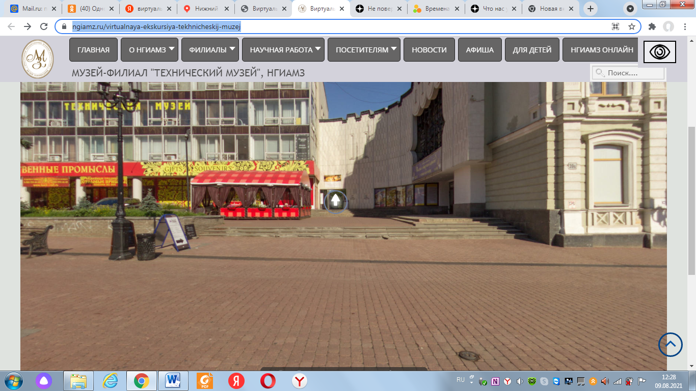 4. Действия для просмотра панорамы

4.1. Нажать на кнопку в виде стрелки

Использовать данную кнопку для просмотра всех панорам

4.2. Просмотр панорам

Начинается это путешествие с входной металлической двери, которая верно служит музею и одновременно является экспонатом – 200 лет назад эта дверь защищала вход в купеческий дом с лавками на Нижегородской ярмарке.

Справочная информация:

Зал «Старинная техника и инструменты»

Музей рассказывает о путях развития технической мысли человечества от каменного топора до совершенных станков и инструментов.

В экспозиции нас встречают транспортные средства той эпохи - конные экипажи 1840-х гг. (отреставрированная пролетка и фаэтон).

В коллекции представлены полтора десятка единиц двухколесного транспорта (велосипеды взрослые и детские, мототехника). Первые велосипеды: «костотряс» 1867 года, велосипед с передним колесом диаметром в человеческий рост (один оборот которого перемещал ездока на 4 метра 20 см) и редчайший деревянный велосипед, сделанный нижегородскими кустарями в то время, когда велосипед фабричный был недосягаемым предметом роскоши.

Обращают на себя внимание эффектные образцы пожарной и медицинской спецтехники, профессиональные и бытовые измерительные приборы, часы, среди них - механизм больших башенных часов 1829 года, мерный стук которых задаёт свой ритм всем находящимся в музее.

Почетное место занимает тема судостроения и мореплавания: гости могут познакомиться с разнообразием судовых приборов и измерительных механизмов, а также постоять за штурвалом волжского судна.

Развитие инженерной мысли в России богато иллюстрирует обширная коллекция инструментов для дерево- и металлообработки (сверлильные, токарные и точильные): от кустарных, ремесленных до фабричных. Одни из самых зрелищных – кузнечные меха 1831 года и кузнечный горн, а так же типографский офортный станок и обрезной пресс – гильотина.

Интерес широкой публики вызывает коллекция музыкальной техники, механические музыкальные инструменты (роликовый орган и разнообразные музыкальные шкатулки), первые приборы для звукозаписи и звуковоспроизведения (фонографы, патефон, граммофон).

Звучат в музее и образцы советской ламповой электротехники 30-50-х гг. (радиоприёмник, радиолы, магнитофоны). Через линзу с водой посетители могут посмотреть телевизор КВН-49.

В Техническом музее есть настоящий кинозал на 20-30 мест, где гости могут стать участниками киносеансов на ретротехнике.

Кинозал посвящен истории проекционной техники: диапроекторы, кинопроекторы, которые до появления электричества работали от света керосинового фонаря – всё это можно увидеть в действии, ведь в музее имеются редчайшие образцы кинопленки и слайдов различной тематики.

В главном зале музея также имеется два стереоскопа, с помощью которых гости музея могут полюбоваться 3D-картинками с прекрасными видами дореволюционного Нижнего Новгорода и ярмарки.

Уже нельзя воспользоваться, но можно самостоятельно изучить приборы связи – телеграфы, телефонные аппараты, а также зайти в телефонную будку 1938 года, которая располагается в зале «Родом из СССР». Здесь же представлены предметы широкого потребления, более известные как «ширпотреб» и большой аппарат для газировки – ставший одним из узнаваемых символов культуры советского времени.

Технический музей – один из самых посещаемых музеев Нижнего Новгорода, он одинаково интересен гостям любого возраста, специалистам, учащимся профильных направлений и людям совершенно далеким от технического искусства.

5.Обмен мнениями

6. Итог виртуальной экскурсии.